Такая замечательная вещь – конструктор!
Всем известно, что детям трудно усидеть на одном месте и совсем не просто сдерживать внимание на чем-то одном длительное время. Как же быть в данной ситуации и научить ребёнка усидчивости и вниманию незаметно и ненавязчиво? Конечно, с помощью игры! Играть любят все дети без исключения, поэтому главная задача — всячески поощрять и стимулировать игровой процесс.
О пользе конструирования можно говорить бесконечно. В первую очередь развивает речь, логическое и творческое мышление, воображение, внимательность, усидчивость, социализацию. В центре «Семья» Красненского района дети с удовольствием занимаются конструированием из кубиков и металлического конструктора.
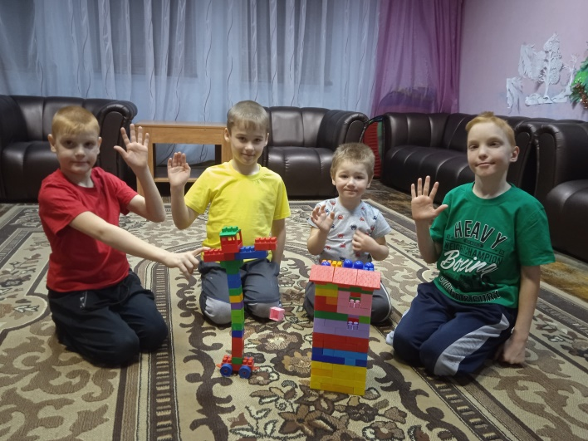 | 